
FATEC–OURINHOS
Curso ADS –3º ciclo
Disciplina Engenharia de Software II

PROJETO
SISTEMA GERENCIADOR DE PEQUENOS COMÉRCIOS – CONTROLE DE ESTOQUE E CAIXA

Profa. Me. Viviane de F. Bartholo Potenza

Acadêmicos:
Cesar Augusto Vieira Giovani – RA:1110113-1
Cristiano dos Santos Oliveira
Eduardo de Mendonça
Luiz Henrique Cavallaro Fabro
Raniela Ricardo Carvalho
Vagner Nichio
FACULDADE DE TECNOLOGIA DE OURINHOS
ANÁLISE E DESENVOLVIMENTO DE SISTEMAS

CESAR AUGUSTO VIEIRA GIOVANI
CRISTIANO DOS SANTOS OLIVEIRA
EDUARDO DE MENDONÇA
LUIZ HENRIQUE CAVALLARO FABRO
RANIELA RICARDO CARVALHO
VAGNER NICHIO

PROJETO SISTEMA GERENCIADOR DE PEQUENOS COMÉRCIOS – CONTROLE DE ESTOQUE E CAIXA

OURINHOS
2012
GERENCIAMENTO DE CONFIGURAÇÕES
Data | Atividade | Responsável
04/05/12 | Descrição Geral e Levantamento de Requisitos. | Cesar, Cristiano, Eduardo, Luiz e Vagner.
18/05/12 | Casos de Uso e Descrição dos Casos de Uso. | Cesar, Cristiano e Eduardo.
24/05/12 | Diagrama de Classes, Modelo Relacional e Telas de Protótipo | Cesar, Cristiano, Eduardo, Luiz, Vagner e Raniela
27/08/12 | Diagramas de Sequência | Cesar, Cristiano e Raniela

LISTA DE FIGURAS
Figura 1 - Caso de Uso Manter Usuário 18
Figura 2 - Caso de Uso Login do Sistema 19
Figura 3 - Caso de Uso Manter Fornecedores 20
Figura 4 - Caso de Uso Manter Tipo de Mercadoria 21
Figura 5 - Caso de Uso Manter Subtipo de Mercadoria 22
Figura 6 - Caso de Uso Manter Mercadorias 24
Figura 7 - Caso de Uso Manter Compras 26
Figura 8 - Caso de Uso Manter Clientes 27
Figura 9 - Caso de Uso Manter Vendas 28
Figura 10 - Caso de Uso Tipo de Despesa 29
Figura 11 - Caso de Uso Manter Despesa 30
Figura 12 - Caso de Uso Manter Controle de Contas a Pagar e a Receber 31
Figura 13 - Caso de Uso Listar Mercadorias 32
Figura 14 - Caso de Uso Emitir Relatório de Mercadorias 33
Figura 15 - Caso de Uso Emitir Relatório de Contas a Pagar e a Receber 34
Figura 16 - Diagrama de Classes 35
Figura 17 - Diagrama de Sequência "Login" 36
Figura 18 - Diagrama de Sequência "Fornecedores" 36
Figura 19 - Diagrama de Sequência "Tipo de Mercadoria" 37
Figura 20 - Diagrama de Sequência - "Subtipo de Mercadoria" 37
Figura 21 - Diagrama de Sequência "Mercadoria" 38
Figura 22 - Diagrama de Sequência "Compras" 38
Figura 23 - Diagrama de Sequência "Clientes" 39
Figura 24 - Diagrama de Sequencia "Vendas" 39
Figura 25 - Diagrama de Sequência "Tipo Despesa" 40
Figura 26 - Diagrama de Sequência "Despesa" 40
Figura 27 - Diagrama de Sequência "Controle Caixa" 41
Figura 28 - Diagrama de Sequência "Consulta Mercadorias" 41
Figura 29 - Diagrama de Sequência "Emitir Relatório Mercadorias" 42
Figura 30 - Diagrama de Sequência "Emitir Relatório Contas a Pagar e Receber" 42
Figura 31 - Modelo Relacional 44
Figura 32 - Tabela "Usuário" 45
Figura 33 - Tabela "Cliente" 45
Figura 34 - Tabela "Venda" 45
Figura 35 - Tabela "ItemVenda" 46
Figura 36 - Tabela "TipoMercadoria” 46
Figura 37 - Tabela "SubTipoMercadoria" 46
Figura 38 - Tabela "Mercadoria" 46
Figura 39 - Tabela "ItemCompra" 46
Figura 40 - Tabela "Compra" 47
Figura 41 - Tabela "Fornecedor" 47
Figura 42 - Tabela "TipoDespesa" 47
Figura 43 - Tabela "Despesa" 47
Figura 44 - Tabela "Duplicata" 48
Figura 45 – Menu Principal e Cadastro de Usuários 49

LISTA DE TABELAS
Tabela 1 - Descrição do Caso de Uso Manter Usuário 18
Tabela 2 - Descrição do Caso de Uso Login do Sistema 19
Tabela 3 - Descrição do Caso de Uso Manter Fornecedores 20
Tabela 4 - Descrição do Caso de Uso Manter Tipo de Mercadoria 21
Tabela 5 - Descrição do Caso de Uso Manter Subtipo de Mercadoria 23
Tabela 6 - Descrição do Caso de Uso Manter Mercadorias 25
Tabela 7 - Descrição do Caso de Uso Manter Compras 26
Tabela 8 - Descrição do Caso de Uso Manter Clientes 27
Tabela 9 - Descrição do Caso de Uso Manter Vendas 28
Tabela 10 - Descrição do Caso de Uso Tipo de Despesa 29
Tabela 11 - Descrição do Caso de Uso Manter Despesa 30
Tabela 12 - Descrição do Caso de Uso Manter Controle de Contas a pagar e a receber 31
Tabela 13 - Descrição do Caso de Uso Listar Mercadorias 32
Tabela 14 - Descrição do Caso de Uso Emitir Relatório de Mercadorias 33
Tabela 15 - Descrição do Caso de Uso Emitir Relatório de Contas a Pagar e a Receber 34

SUMÁRIO

1. INTRODUÇÃO 6
1.1. Propósito do Documento 6
1.2. Escopo do Produto 6
1.3. Visão Geral do Restante do Documento 6
2. DESCRIÇÃO GERAL 7
2.1. Perspectiva do Produto 7
2.2. Funções do Produto 7
2.3. Características do Usuário 7
2.4. Restrições Gerais 8
3. DOCUMENTO DE REQUISITOS 9
3.1. Requisitos Funcionais. 9
3.2. Requisitos Não Funcionais 16
4. DESENVOLVIMENTO 17
4.1. Use case por eventos 17
4.2. Diagrama de Classes 35
4.3. Diagramas de Sequência 36
4.4. Estrutura de Dados do Sistema 38
4.4.1. Modelo Relacional 38
4.4.2. Estrutura das Tabelas de Dados 39
4.5. Telas do Sistema 43

- INTRODUÇÃO
  - Propósito do Documento
Este documento destina-se aos clientes, engenheiros e gerentes envolvidos no desenvolvimento do sistema. O propósito deste documento é apresentar a descrição dos serviços e funções que o sistema a ser desenvolvido deve prover, bem como as suas restrições de operação e propriedades gerais, a fim de ilustrar uma descrição detalhada do sistema para um auxílio durante as etapas de análise, projeto e testes. O documento especifica todos os requisitos funcionais e não funcionais do sistema e foi preparado levando-se em conta as funcionalidades levantadas durante a fase de concepção do sistema.

  - Escopo do Produto
O projeto consiste na construção de uma ferramenta para gerenciamento de uma loja de artigos esportivos e roupas, que consiste em um pequeno comércio.
  - Visão Geral do Restante do Documento
Este documento está organizado da seguinte forma:
- A seção 1 apresenta uma introdução ao documento de requisitos e ao sistema sendo especificado;
- A seção 2 apresenta uma descrição geral do sistema;
- A seção 3 apresenta as definições dos requisitos funcionais e não funcionais do sistema;
- A seção 4 apresenta o diagrama de casos de uso do sistema, bem como as descrições dos casos de uso definidos, o diagrama de classe, o MER, o dicionário de dados e o projeto de interface;

- DESCRIÇÃO GERAL
  - Perspectiva do Produto

O Sistema de Gerenciamento de Pequenos Comércios tem como objetivo principal controlar o estoque de mercadorias e as contas a pagar e a receber, estas que são resultado das vendas e das despesas de uma loja, que no caso atua no ramo roupas e artigos esportivos. Os usuários desse sistema são os funcionários operacionais que irão manter os produtos do estoque e receber e pagar contas a partir do caixa, de maneira que o sistema possa gerar relatórios do fluxo de caixa para a tomada de decisão dos gerentes.

  - Funções do Produto
- Manter Usuário.
- Login do Sistema.
- Manter Fornecedores.
- Manter Tipo de Mercadorias.
- Manter Subtipo de Mercadorias.
- Manter Mercadorias.
- Manter Compras.
- Manter Clientes.
- Manter Vendas.
- Manter Tipo de Despesa.
- Manter Despesa.
- Manter controle de contas a pagar e contas a receber.
- Consulta Mercadorias em estoque.
- Emitir relatório de Mercadorias em estoque.
- Emitir relatório de contas a pagar e a receber (movimentação do caixa).

  - Características do Usuário
Proprietários de pequenas lojas que desejam controlar e gerenciar seu estoque e fluxo de caixa.
  - Restrições Gerais
Sistema desktop que funcione em qualquer sistema operacional.

- DOCUMENTO DE REQUISITOS
  - Requisitos Funcionais.
Operações básicas do sistema.
Campos acompanhados de asterisco (*) definem preenchimento obrigatório na entrada do dado.

- Manter Usuário:
  - O sistema deve permitir a inserção, atualização, exclusão e a consulta dos usuários do sistema.
  - O sistema deve permitir o cadastro de um usuário no sistema com os seguintes dados: login*, senha* e uma opção* que indique se ele é um usuário comum ou administrador.
  - O sistema não deve permitir o cadastro de dois usuários com o mesmo login.
  - O sistema deve permitir que apenas o usuário administrador tenha acesso à todas as funcionalidades do sistema.
  - O sistema não deve permitir que o usuário comum tenha acesso as seguintes funcionalidades: Manter Usuário, Manter Compras, Manter Tipo de Mercadoria, Manter Subtipo de Mercadorias e Manter Mercadorias.

- Login do Sistema:
  - O sistema deve solicitar ao usuário um login e senha que representem um usuário previamente cadastrado.
  - O sistema deve disponibilizar após um acesso válido as funcionalidades de acordo com o tipo do usuário (1).
  - O sistema deve validar os dados enviados, de acordo com os registros de usuários, e liberar o acesso. Caso haja divergência entre os dados o sistema deve emitir uma mensagem de aviso em forma de texto, que notifique qual dado está divergente.

- Manter Fornecedores:
  - O sistema deve permitir a inserção, atualização, exclusão e a consulta dos fornecedores da loja.
  - O sistema deve permitir a inserção de um fornecedor com os seguintes dados: uma razão social*, um CNPJ*, um nome fantasia, um nome do contato* (representante comercial), um telefone do contato*, um email do contato e um endereço do contato: rua, nº, bairro, cidade, estado, CEP.
  - O sistema não deve permitir que um Fornecedor que já esteja relacionado a alguma Compra seja excluído.

- Manter Tipo de Mercadorias:
  - O sistema deve permitir a inserção, atualização, exclusão e a consulta dos tipos de mercadorias da loja. Sendo que um tipo de mercadoria consiste em uma maneira genérica de agrupar produtos, por exemplo: Vestuário, Calçados, Equipamento Esportivo, etc.
  - O sistema deve permitir a inserção de um novo tipo de mercadoria com um código e uma descrição*.
  - O sistema não deve permitir a exclusão de um Tipo de Mercadorias caso o mesmo já esteja relacionado a uma Mercadoria ou possua subtipos cadastrados.

- Manter Subtipo de mercadorias:
  - O sistema deve permitir a inserção, atualização, exclusão e a consulta dos subtipos de mercadorias da loja. Sendo que um subtipo de mercadoria é uma especificação de um determinado tipo de mercadoria, por exemplo, se temos o tipo de mercadoria Vestuário, previamente cadastrado, podemos então manter seus subtipos que poderiam ser: Camisetas, Calças, Bermudas, etc.
  - Cada subtipo deve estar relacionado a apenas um tipo de mercadoria.
  - O sistema deve permitir a inserção de um Subtipo de Mercadoria com os seguintes dados: um tipo de mercadoria* (previamente cadastrado) e uma descrição*.
  - O sistema não deve permitir a exclusão de um Subtipo de Mercadoria caso esse já esteja relacionado a alguma Mercadoria.

- Manter Mercadorias:
  - O sistema deve permitir a inserção, atualização, exclusão e a consulta das mercadorias da loja que formam o estoque.
  - O sistema deve permitir a inserção da uma mercadoria com os seguintes dados: uma descrição*,um tipo de mercadoria* (conforme já cadastrado), um subtipo de mercadoria (conforme já cadastrado e de acordo com o tipo), quantidade*, quantidade mínima em estoque*, um preço de venda unitário*
  - O sistema deve alertar com uma mensagem de texto quando a quantidade de um determinado produto chegar ao limite mínimo cadastrado.
  - O sistema deve possibilitar que o usuário cadastre um Tipo de Mercadoria, caso este ainda não esteja disponível para escolha.
  - O sistema deve possibilitar que o usuário cadastre um Subtipo de Mercadoria, caso este ainda não esteja disponível para escolha.
  - O sistema não deve permitir a exclusão de uma Mercadoria caso a mesma já tenha esteja relacionada a uma Venda ou Compra.

- Manter Compras:
  - O sistema deve permitir a inserção, alteração, exclusão e consulta das compras que a loja faz de suas mercadorias para estoque.
  - O sistema deve permitir a inserção da uma compra com os seguintes dados: número de nota fiscal*, valor total da nota*, mercadorias*, a quantidade de cada mercadoria* que foi comprada, uma descrição da compra*, uma data de realização da compra*, fornecedor da compra*, e um preço unitário de cada Mercadoria.
  - Caso a Mercadoria ainda não esteja cadastrada no sistema, o seu cadastro deve ser feito no ato da compra.
  - Caso o fornecedor ainda não esteja cadastrado no sistema, o seu cadastro deve ser feito no ato da compra.
  - No caso de exclusão de um registro de compra, o sistema deve verificar se a quantidade em estoque não é inferior a da compra, se for, não permitir a exclusão e informar ao usuário.
  - O sistema deve atualizar automaticamente as mercadorias do estoque, acrescentando à quantidade da mercadoria já existente a nova quantidade comprada.

- Manter clientes:
  - O sistema deve permitir a inserção, atualização, exclusão e a consulta dos clientes da loja.
  - O sistema deve permitir a inserção de um cliente com os seguintes dados: nome*, CPF*, RG, endereço: rua, nº, bairro, cidade, estado, CEP, um telefone residencial, um telefone celular e um email.
  - O sistema deve possuir um cliente padrão sem dados, para realizar vendas à vista sem a necessidade de cadastrar um novo cliente, caso o cliente não queira informar seus dados pessoais no ato da Venda.
  - O sistema não deve permitir a exclusão de um cliente que já tenha participado de uma venda.

- Manter Vendas:
  - O sistema deve permitir a inserção, atualização e a consulta de uma venda.
  - O sistema deve permitir a inserção de uma venda com os seguintes dados: cliente* (conforme cadastrado), ilimitadas mercadorias* (conforme cadastrado), quantidade* de cada mercadoria vendida, tipo de pagamento* (A vista ou a prazo), a forma de pagamento (dinheiro ou cartão de crédito /débito) e um valor de desconto total da venda. O sistema deverá armazenar a data da realização da venda, que será fornecida automaticamente pelo sistema e também calcular e armazenar o valor total da venda, com base no preço de venda unitário de cada mercadoria (6 – Manter Mercadorias ).
  - Venda a vista deve ser considerado como dinheiro em caixa.
  - Venda no cartão de débito, considerar como venda a prazo com um dia, com o valor total com desconto de 2,67%.
  - Venda no cartão de crédito a vista, considerar como venda a prazo com 30 dias com desconto de 3,5%.
  - Venda no cartão de credito a prazo, considerar venda a prazo com a 1ª parcela para 30 dias e as demais somando 30 dias com desconto de 3,5%, sendo o valor igual ao valor total menos o desconto, dividido pelo número de parcelas.
  - Venda a prazo em duplicata, o sistema deve permitir a entrada da quantidade de parcelas e dividir o valor total da venda pela quantidade de parcelas. O sistema deve permitir ao usuário alterar os valores das parcelas e das datas de vencimento. Permitindo ao usuário escolher se existe entrada a vista.
  - O sistema deve permitir a entrada das datas e valores de recebimento de vendas em duplicata. Vendas no cartão o sistema deve considerar a entrada no dia previsto de pagamento, sem a necessidade do usuário lançar a data de entrada.
  - Caso o cliente ainda não esteja cadastrado no sistema, o seu cadastro deve ser feito no ato da venda, porém, se o cliente não quiser ser cadastrado no sistema para fazer uma compra a vista, poderá ser utilizado o cliente padrão previamente cadastrado.

- Manter tipo de despesa:
  - O sistema deve possibilitar a inserção, atualização, exclusão e a consulta dos tipos de despesa. Sendo um tipo de despesa uma generalização de várias despesas, como por exemplo, os tipos: Aluguel, Fornecedores, Linha Telefônica, etc.
  - O sistema deve permitir a inserção de um tipo de despesa com os seguintes dados: um código e uma descrição*.
  - O sistema não deve permitir a exclusão de um Tipo de Despesa caso o mesmo já esteja relacionado com uma Despesa.

- Manter despesa:
  - O sistema deve permitir a inserção, atualização e a consulta das despesas da loja.
  - O sistema permitir a inserção de uma despesa com os seguintes dados: tipo de despesa* (conforme cadastrado), descrição*, valor da despesa*, situação* (por padrão uma nova despesa será armazenada com situação “A pagar”), data de vencimento* (dia, mês e ano) e a data de pagamento a ser preenchido pelo usuário na data do efetivo pagamento.

- Manter controle de contas a pagar e contas a receber:
  - O sistema deve permitir que o caixa receba as parcelas (conforme cadastrado) e pague despesas (conforme cadastrado), atualizando automaticamente a situação das parcelas para Recebido e das despesas para Pago.
  - O sistema deve automaticamente atualizar a data de recebimento das parcelas e a data de pagamento das despesas.
  - O sistema deve alertar com uma mensagem de texto quando houver clientes com parcelas que a data de pagamento está atrasada em relação à data atual do sistema.
  - O sistema também deverá alertar, com uma mensagem de texto, quando a data de vencimento de uma despesa for igual à data atual do sistema.

- Listar Mercadorias:
  - O sistema deve possibilitar a listagem das mercadorias por filtragens definidas pelo usuário, através do tipo, subtipo, quantidade ou alguma palavra chave da descrição.
  - Após a filtragem o sistema deve mostrar a descrição da mercadoria, a quantidade em estoque, o preço de compra unitário, o preço de venda unitário e quantas unidades já foram vendidas até o momento.

- Emitir relatório de mercadorias:
  - O sistema deve possibilitar a impressão de um relatório de mercadorias com base em uma listagem feita anteriormente.

- Emitir relatório de contas a pagar e a receber (movimentação do caixa):
  - O sistema deve possibilitar a emissão e o armazenamento de um relatório da movimentação do caixa por uma filtragem definida pelo usuário, através de uma data (dia, mês, ano) ou intervalo de data, composto de uma data inicial (dia, mês, ano) e uma data final (dia, mês, ano).
  - No relatório devem constar as despesas e a vendas que foram feitas durante o período. Para as despesas deve ser mostrado a descrição, a data de pagamento e o valor de pagamento. Para as vendas deve ser mostrada a data da venda, o nome do cliente e o valor da venda.
  - Se a venda tiver sido feita a prazo o valor a ser mostrado é o valor que já foi pago até a data ou intervalo de datas escolhido anteriormente.
  - Por fim o relatório deve exibir se houve lucros ou prejuízos, bem como seus respectivos valores.

  - Requisitos Não Funcionais

- Persistência
  - O sistema deve permitir que os dados incluídos, alterados ou excluídos sejam atualizados em um banco de dados relacional.
- Interoperabilidade
  - O sistema deve ser executado em qualquer sistema operacional.
- Segurança
  - O sistema deve garantir o anonimato e segurança das informações dos clientes e dos fornecedores cadastrados.
  - O sistema deve oferecer ao usuário a opção de back-up da base de dados se solicitado, e salvar esse back-up em um diretório escolhido pelo usuário.

- DESENVOLVIMENTO
  - Use case por eventos
A seguir, têm-se os casos de usos das funcionalidades do sistema, cada um sendo representado por uma figura, que mostra o caso de uso propriamente dito, seguida por uma tabela, que contêm a descrição do mesmo caso de uso indicado pela figura anterior.
- Manter Usuário
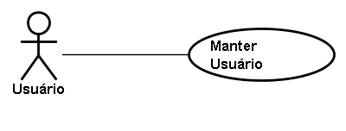
Figura 1 - Caso de Uso Manter Usuário

UseCase | Manter Usuário
Summary | Esse caso do uso faz o cadastro de usuários do sistema.
Actor | Usuário
Precondition
Postcondition
Base Sequence | 1.O Sistema solicita dados para cadastro.  2.O Usuário entra com os dados solicitados do sistema.  3.O Usuário entra com a confirmação de Login.  4.O Sistema valida login.  5.O Sistema valida email.  6.O Sistema pede confirmação dos dados.  7.O Sistema grava dados de cadastro  8.O Sistema finaliza Cadastro.
BranchSequence | 1. Caso o usuário já tenha sido cadastrado.  1.1. Sistema exibe os dados referentes ao usuário.  1.2. O Sistema exibe a opção de alterar, excluir ou cancelar.  1.2.1. Caso o usuário escolha a opção cancelar.  1.2.2. Sistema encerra o use case.  1.3. Se o Usuário escolhe a opção alterar.  1.3.1 O Sistema salva as alterações do registro e encerra o use case.  1.4. Se o Usuário escolhe a opção excluir.  1.4.1 O Sistema exclui o registro e encerra o use case.  4.O Sistema Verifica se existe Login.  4.1.Caso exista Login cadastrado.  4.1.1.O Sistema emitirá uma mensagem dizendo que não poderá ser cadastrado o login desejado.  4.1.2. O usuário entrará com um novo Login.  5. O Sistema verifica se existe Email.
ExceptionSequence
Sub UseCase
Note
Tabela 1 - Descrição do Caso de Uso Manter Usuário

Login do Sistema

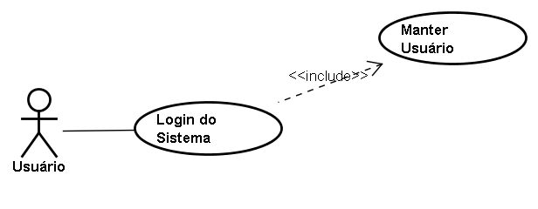
Figura 2 - Caso de Uso Login do Sistema

UseCase | Login do Sistema
Summary | Esse caso de uso faz o login de um usuário, previamente cadastrado, no sistema.
Actor | Usuário
Precondition | Ser usuário cadastrado
Postcondition
Base Sequence | 1. O Sistema solicita Dados para o Login.  2. O Usuário entra com os dados solicitados pelo sistema.  3. O Sistema valida os dados do Login conforme os usuários mantidos anteriormente.  4. O sistema fornece acesso ao usuário no sistema.
BranchSequence | 3.O Sistema irá verificar se o Login e a senha estão cadastrados e se estão de acordo com a entrado do usuário.  3.1. Se não estiverem cadastrados o Sistema emitirá uma mensagem dizendo que o usuário não foi encontrado e pedirá para o usuário entrar em contado com o administrador.  3.2 Caso o usuário ou a senha estiverem incorretas, o Sistema emitirá uma mensagem informando ao usuário que os dados estão incorretos e pedirá para que entre em contato com o administrador.  3.3. Caso contrário o Sistema permitirá a entrada do usuário.
ExceptionSequence
Sub UseCase | Manter Usuário
Note
Tabela 2 - Descrição do Caso de Uso Login do Sistema

Manter Fornecedores

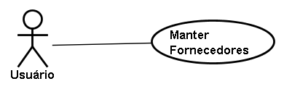
Figura 3 - Caso de Uso Manter Fornecedores

UseCase | Manter Fornecedores
Summary | Esse caso de uso faz o cadastro de fornecedores.
Actor | Usuário
Precondition | Login do Sistema
Postcondition
Base Sequence | 1. Sistema solicita os dados do fornecedor.  2. Usuário entra com os dados.  3. Sistema solicita confirmação para gravação.  4. Usuário confirma gravação.  5. Sistema salva os dados.  6. O sistema emite a mensagem de cadastro realizado com sucesso.  7. Encerra o use case.
BranchSequence | 1. Caso o fornecedor já tenha sido cadastrado.  1.1. Sistema exibe os dados referentes ao fornecedor.  1.2. O Sistema exibe a opção de alterar, excluir ou cancelar.  1.2.1. Caso o usuário escolha a opção cancelar.  1.2.2. Sistema encerra o use case.  1.3. Se o Usuário escolhe a opção alterar.  1.3.1 O Sistema salva as alterações do registro e encerra o use case.  1.4 Se o usuário escolhe a opção de excluir.  1.4.1 O Sistema exclui o registro e encerra o use case.
ExceptionSequence | 1.4.1 Caso o usuário tente excluir um fornecedor que já está relacionado com alguma Compra.  1.4.2 O Sistema emite uma mensagem informando que é impossível realizar a exclusão do registro.  1.4.3 Encerra o use case.
Sub UseCase
Note
Tabela 3 - Descrição do Caso de Uso Manter Fornecedores

Manter Tipo de Mercadoria

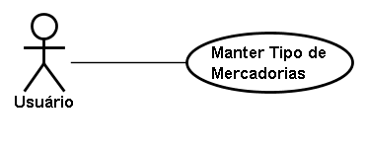
Figura 4 - Caso de Uso Manter Tipo de Mercadoria

UseCase | Manter Tipo de Mercadoria
Summary | Esse caso de uso faz o cadastro de tipo de mercadorias.
Actor | Usuário
Precondition | Login do Sistema
Postcondition
Base Sequence | 1. Sistema solicita os dados do tipo de mercadoria.  2. Usuário entra com os dados.  3. Sistema solicita confirmação para gravação.  4. Usuário confirma gravação.  5. Sistema salva os dados.  6. O sistema emite a mensagem de cadastro realizado com sucesso.  7. Encerra o use case.
BranchSequence | 1. Caso o tipo de mercadoria já tenha sido cadastrado.  1.1. Sistema exibe os dados referentes ao tipo de mercadoria.  1.2. O Sistema exibe a opção de alterar ou cancelar.  1.2.1. Caso o usuário escolha a opção cancelar.  1.2.2. Sistema encerra o use case.  1.3. Se o Usuário escolhe a opção alterar.  1.3.1 O Sistema salva as alterações do registro e encerra o use case.
ExceptionSequence | 1. Caso o usuário tente excluir um Tipo de Mercadoria que já está relacionado a uma Mercadoria ou que já possui Subtipos cadastrados.  1.1. O Sistema emite uma mensagem informando que é impossível realizar a exclusão do registro.  1.2. Encerra o use case.
Sub UseCase
Note
Tabela 4 - Descrição do Caso de Uso Manter Tipo de Mercadoria

Manter Subtipo de Mercadoria
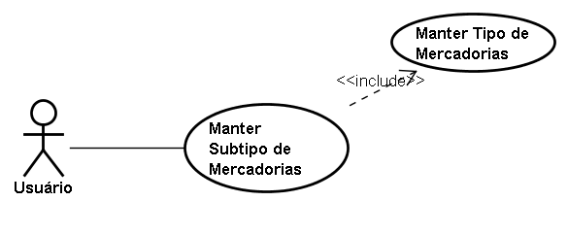
Figura 5 - Caso de Uso Manter Subtipo de Mercadoria

UseCase | Manter Subtipo de Mercadoria
Summary | Esse caso de uso faz o cadastro de subtipo de mercadorias
Actor | Usuário
Precondition | Login do Sistema
Postcondition
Base Sequence | 1. Sistema solicita os dados do subtipo de mercadoria para um determinado tipo de mercadoria.  2. Usuário entra com os dados do subtipo de mercadoria.  3. Sistema solicita confirmação para gravação.  4. Usuário confirma gravação. 5.Sistema salva os dados.  6. O sistema emite a mensagem de cadastro realizado com sucesso.  7. Encerra o use case.
BranchSequence | 1. Caso o subtipo de mercadoria já tenha sido cadastrado.  1.1. Sistema exibe os dados referentes ao subtipo de mercadoria.  1.2. O Sistema exibe a opção de alterar ou cancelar.  1.2.1. Caso o usuário escolha a opção cancelar.  1.2.2. Sistema encerra o use case.  1.3. Se o Usuário escolhe a opção alterar.  1.3.1 O Sistema salva as alterações do registro e encerra o use case.  2. Se não existir o tipo de mercadoria para o subtipo que esta sendo cadastrado o sistema fornece a opção de cadastrar um novo tipo de mercadoria.  2.1 O Usuário cadastra o novo tipo de mercadoria.  2.2 O sistema volta para a sequência normal do use case.
ExceptionSequence | 1. Caso o usuário tente excluir um Subtipo de Mercadoria que já está relacionado a uma Mercadoria.  1.1. O Sistema emite uma mensagem informando que é impossível realizar a exclusão do registro.  1.2. Encerra o use case.
Sub UseCase | Manter Tipo de Mercadoria
Note
Tabela 5 - Descrição do Caso de Uso Manter Subtipo de Mercadoria

Manter Mercadorias
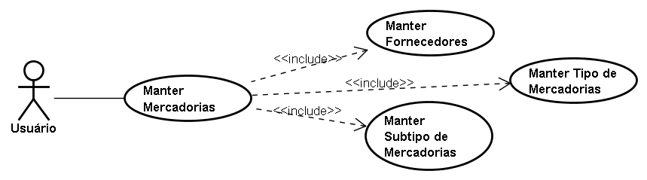
Figura 6 - Caso de Uso Manter Mercadorias

UseCase | Manter Mercadorias
Summary | Este caso de uso faz o cadastro de mercadorias
Actor | Usuário
Precondition | Login do Sistema
Postcondition
Base Sequence | 1. Sistema solicita os dados da mercadoria para um fornecedor e subtipo de mercadoria, previamente cadastrados.  2. Usuário entra com os dados da mercadoria.  3. Sistema solicita confirmação para gravação.  4. Usuário confirma gravação.  5. Sistema salva os dados.  6. O sistema emite a mensagem de cadastro realizado com sucesso.  7. Encerra o use case
BranchSequence | 1. Caso a mercadoria já tenha sido cadastrada.  1.1. Sistema exibe os dados referentes à mercadoria.  1.2. O Sistema exibe a opção de alterar ou cancelar.  1.2.1. Caso o usuário escolha a opção cancelar.  1.2.2. Sistema encerra o use case.  1.3. Se o Usuário escolhe a opção alterar.  1.3.1 O Sistema salva as alterações do registro e encerra o use case.  2.1. Se não existir o subtipo de mercadoria para a mercadoria que esta sendo cadastrada, o sistema fornece a opção de cadastrar um novo subtipo de mercadoria.  2.1.1 O Usuário cadastra o novo tipo de mercadoria.  2.1.2 O sistema volta para a sequência normal do use case.  2.2. Se não existir o fornecedor para a mercadoria que esta sendo cadastrada, o sistema fornece a opção de cadastrar um novo fornecedor.  2.2.1 O Usuário cadastra o novo fornecedor.  2.2.2 O sistema volta para a sequência normal do use case.
ExceptionSequence | 1. Caso o usuário tente excluir uma Mercadoria que já está relacionada a uma Venda ou a uma Compra.  1.1. O Sistema emite uma mensagem informando que é impossível realizar a exclusão do registro.  1.2. Encerra o use case.
Sub UseCase | Manter Fornecedores Manter Subtipo de Mercadoria
Note
Tabela 6 - Descrição do Caso de Uso Manter Mercadorias

Manter Compras

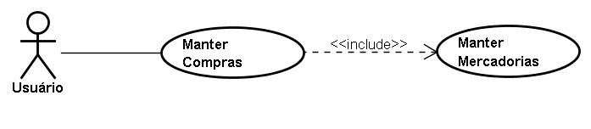
Figura 7 - Caso de Uso Manter Compras
UseCase | Manter Compras
Summary | Este caso de uso faz o cadastro das compras de mercadorias
Actor | Usuário
Precondition | Login do Sistema
Postcondition
Base Sequence | 1. Sistema solicita os dados da compra das mercadorias previamente cadastradas.  2. Usuário entra com os dados da compra.  3. Sistema solicita confirmação para gravação.  4. Usuário confirma gravação.  5. Sistema salva os dados.  6. Sistema atualiza a quantidade das mercadorias mantidas no estoque, acrescentando a quantidade comprada.  7. O sistema emite a mensagem de cadastro realizado com sucesso e estoque atualizado.  8. Encerra o use case
BranchSequence | 1. Caso a compra já tenha sido cadastrada.  1.1. Sistema exibe os dados referentes à compra.  1.2. O usuário consulta todos os dados referentes à compra.  1.3. Sistema encerra o use case.  2. Se não existir alguma mercadoria para a compra que esta sendo cadastrada, o sistema fornece a opção de cadastrar uma nova mercadoria.  2.1 O Usuário cadastra a nova mercadoria.  2.2 O sistema volta para a sequência normal do use case.
ExceptionSequence | 1. Caso o usuário tente excluir uma Compra que possui mercadoria com quantidade maior que a do estoque.  1.1. O Sistema emite uma mensagem informando que é impossível realizar a exclusão do registro.  1.2. Encerra o use case.
Sub UseCase | Manter Mercadorias
Note
Tabela 7 - Descrição do Caso de Uso Manter Compras

Manter Clientes
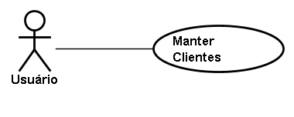
Figura 8 - Caso de Uso Manter Clientes

UseCase | Manter Clientes
Summary | Este caso de uso faz o cadastro de clientes.
Actor | Usuário
Precondition | Login do Sistema
Postcondition
Base Sequence | 1. Sistema solicita os dados do cliente.  2. Usuário entra com os dados.  3. Sistema valida CPF do cliente.  4. Sistema solicita confirmação para gravação.  5. Usuário confirma gravação.  6. Sistema salva os dados.  7. O sistema emite a mensagem de cadastro realizado com sucesso. 8. Encerra o use case.
BranchSequence | 1. Caso o cliente já tenha sido cadastrado.  1.1. Sistema exibe os dados referentes ao cliente.  1.2. O Sistema exibe a opção de alterar ou cancelar.  1.2.1. Caso o usuário escolha a opção cancelar.  1.2.2. Sistema encerra o use case.  1.3. Se o Usuário escolhe a opção alterar.  1.3.1 O Sistema salva as alterações do registro e encerra o use case.  3.1. Sistema emite a mensagem de que o CPF é inválido.  3.1.1 Usuário informa cliente sobre o CPF.  3.1.2 Cliente verifica seus dados e os informa ao Usuário.  3.1.3 Usuário entra com o CPF correto.  3.1.4 Sistema valida o CPF e volta para a sequência normal do use case.
ExceptionSequence | 1. Caso o usuário tente excluir um Cliente que já está relacionado a uma Venda.  1.1. O Sistema emite uma mensagem informando que é impossível realizar a exclusão do registro.  1.2. Encerra o use case.
Sub UseCase
Note
Tabela 8 - Descrição do Caso de Uso Manter Clientes

Manter Vendas

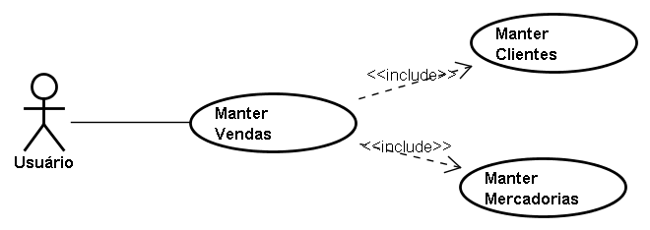
Figura 9 - Caso de Uso Manter Vendas

UseCase | Manter Vendas
Summary | Este caso de uso faz o cadastro de vendas
Actor | Usuário
Precondition | Login do Sistema
Postcondition
Base Sequence | 1. Sistema solicita os dados do cliente para o qual será a venda.  2. Usuário entra com os dados do cliente.  3. Sistema valida o cliente.  4. Sistema solicita os dados das mercadorias que serão vendidas.  5. Usuário entra com os dados das mercadorias.  6. Sistema valida as mercadorias.  7. Sistema solicita os dados da venda.  8. Usuário entra com os dados da venda.  9. Sistema solicita confirmação para gravação.  10. Usuário confirma gravação.  11. Sistema salva os dados.  12. O sistema emite a mensagem de cadastro realizado com sucesso.  13. Encerra o use case.
BranchSequence | 2.1. Se não existir o cliente para a venda que esta sendo cadastrada, o sistema fornece a opção de cadastrar um novo cliente.  2.1.1 O Usuário cadastra o novo cliente.  2.2. O sistema volta para a sequência normal do use case.
ExceptionSequence
Sub UseCase | Manter Clientes Manter Mercadorias
Note
Tabela 9 - Descrição do Caso de Uso Manter Vendas

Tipo de Despesa
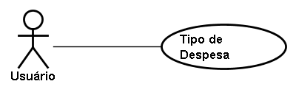
Figura 10 - Caso de Uso Tipo de Despesa

UseCase | Tipo de Despesa
Summary | Esse caso de uso faz o cadastro de tipo de despesa
Actor | Usuário
Precondition | Login do Sistema
Postcondition
Base Sequence | 1. Sistema solicita os dados do tipo de despesa.  2. Usuário entra com os dados.  3. Sistema solicita confirmação para gravação.  4. Usuário confirma gravação.  5. Sistema salva os dados.  6. O sistema emite a mensagem de cadastro realizado com sucesso. 7. Encerra o use case.
BranchSequence | 1. Caso o tipo de despesa já tenha sido cadastrado.  1.1. Sistema exibe os dados referentes ao tipo de despesa.  1.2. O Sistema exibe a opção de alterar ou cancelar.  1.2.1. Caso o usuário escolha a opção cancelar.  1.2.2. Sistema encerra o use case.  1.3. Se o Usuário escolhe a opção alterar.  1.3.1 O Sistema salva as alterações do registro e encerra o use case.
ExceptionSequence | 1. Caso o usuário tente excluir um Tipo de Despesa que já está relacionado a uma Despesa.  1.1. O Sistema emite uma mensagem informando que é impossível realizar a exclusão do registro.  1.2. Encerra o use case.
Sub UseCase
Note
Tabela 10 - Descrição do Caso de Uso Tipo de Despesa

Manter Despesa

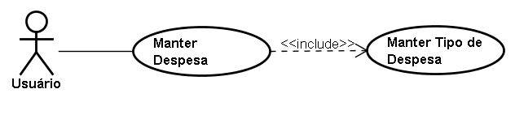
Figura 11 - Caso de Uso Manter Despesa

UseCase | Manter Despesa
Summary | Este caso de uso faz o cadastro de despesa
Actor | Usuário
Precondition | Login do Sistema
Postcondition
Base Sequence | 1. Sistema solicita os dados da despesa para um determinado tipo de despesa.  2. Usuário entra com os dados da despesa.  3. Sistema solicita confirmação para gravação.  4. Usuário confirma gravação.  5. Sistema salva os dados.  6. O sistema emite a mensagem de cadastro realizado com sucesso.  7. Encerra o use case
BranchSequence | 1. Caso a despesa já tenha sido cadastrada.  1.1. Sistema exibe os dados referentes à despesa.  1.2. O Sistema exibe a opção de alterar ou cancelar.  1.2.1. Caso o usuário escolha a opção cancelar.  1.2.2. Sistema encerra o use case.  1.3. Se o Usuário escolhe a opção alterar.  1.3.1 O Sistema salva as alterações do registro e encerra o use case.  2. Se não existir o tipo de despesa para a despesa que esta sendo cadastrada, o sistema fornece a opção de cadastrar um novo tipo de despesa.  2.1 O Usuário cadastra o novo tipo de despesa.  2.2 O sistema volta para a sequência normal do use case.
ExceptionSequence
Sub UseCase | Manter Tipo de Despesa
Note
Tabela 11 - Descrição do Caso de Uso Manter Despesa

Manter Controle de Contas a Pagar e a Receber
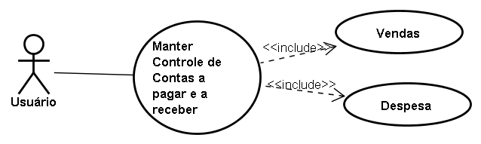
Figura 12 - Caso de Uso Manter Controle de Contas a Pagar e a Receber

UseCase | Manter Controle de Contas a pagar e a receber
Summary | Esse use case faz o controle dos lançamentos das vendas e das despesas
Actor | Usuário
Precondition | Login do Sistema
Postcondition
Base Sequence | 1. Usuário lança uma venda ou despesa previamente cadastradas.  2. Caso uma despesa for lançada, sistema atualiza o valor do caixa retirando o valor da despesa.  3. Caso um venda for lançada, sistema atualiza o valor do caixa acrescentando o valor da venda.  4. Sistema emite uma mensagem de operação bem sucedida.  5. Encerra o Use Case.
BranchSequence | 1.1 Caso a venda ou despesa não tenham sido cadastradas, sistema oferece a opção de cadastra-las.  1.1.1 O usuário cadastra a nova venda ou despesa.  1.1.2 O sistema volta para a sequência normal do use case.  3.1 Caso seja lançado uma venda a prazo, o sistema ira considerar o recebimento de uma parcela, seguindo a ordem cronológica.  3.2 Se o valor que esta sendo recebido for maior que a venda ou parcela, sistema informará o troco que deverá ser entregue ao cliente.  3.3 O sistema volta para a sequência normal do use case.
ExceptionSequence
Sub UseCase | Vendas  Despesa
Note
Tabela 12 - Descrição do Caso de Uso Manter Controle de Contas a pagar e a receber

Listar Mercadorias
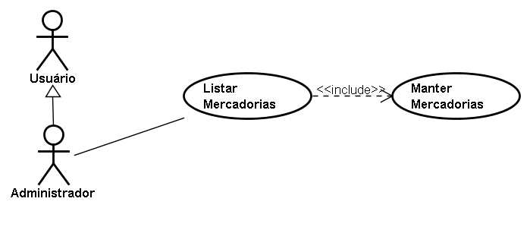
Figura 13 - Caso de Uso Listar Mercadorias
UseCase | Listar Mercadorias
Summary | Essa caso de faz a listagem das mercadorias mantidas
Actor | Administrador
Precondition | Login do Sistema
Postcondition
Base Sequence | 1. Sistema solicita os dados para fazer a listagem das mercadorias.  2. Administrador entra com os dados.  3. Sistema solicita confirmação para a listagem.  4. Administrador confirma listagem.  5. Sistema lista as mercadorias, de acordo com as mercadorias mantidas.  6. Encerra o use case.
BranchSequence
ExceptionSequence
Sub UseCase | Manter Mercadorias
Note
Tabela 13 - Descrição do Caso de Uso Listar Mercadorias

Emitir Relatório de Mercadorias
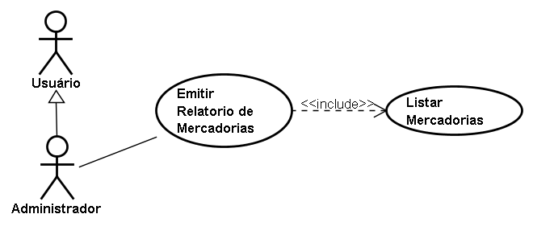
Figura 14 - Caso de Uso Emitir Relatório de Mercadorias

UseCase | Emitir Relatório de Mercadorias
Summary | Esse caso de uso emite o relatório de uma listagem de mercadorias
Actor | Administrador
Precondition | Login do Sistema
Postcondition
Base Sequence | 1. Sistema solicita confirmação para gerar o relatório a partir de uma listagem de mercadorias.  2. Administrador confirma operação.  3. Sistema gera relatório, permitindo a impressão ou armazenamento.  4. Encerra o use case.
BranchSequence
ExceptionSequence
Sub UseCase | Listar Mercadorias
Note
Tabela 14 - Descrição do Caso de Uso Emitir Relatório de Mercadorias

Emitir Relatório de Contas a Pagar e a Receber
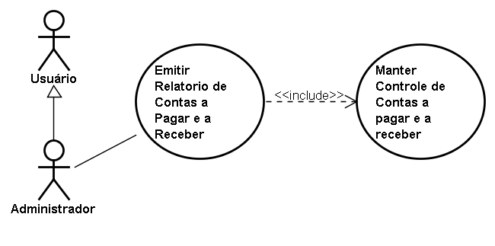
Figura 15 - Caso de Uso Emitir Relatório de Contas a Pagar e a Receber

UseCase | Emitir Relatório de Contas a Pagar e a Receber
Summary | Esse caso de uso emite o relatório das contas a pagar e a receber que são mantidas pelo sistema
Actor | Administrador
Precondition | Login do Sistema
Postcondition
Base Sequence | 1. Sistema solicita uma data ou intervalo de data, menor que a data atual para gerar o relatório.  2. Administrador informa os dados.  3. Sistema solicita confirmação para geração do relatório.  4. Administrador confirma operação.  5. Sistema gera relatório, permitindo a impressão ou armazenamento.  6. Encerra o use case.
BranchSequence
ExceptionSequence
Sub UseCase | Manter Controle de Contas a pagar e a receber
Note
Tabela 15 - Descrição do Caso de Uso Emitir Relatório de Contas a Pagar e a Receber

  - Diagrama de Classes
Objetivo: O diagrama de classe tem como objetivo ilustrar as classes do sistema, tendo como ponto de vista o banco de dados. Abaixo segue a figura que mostra o diagrama da modelagem do sistema.

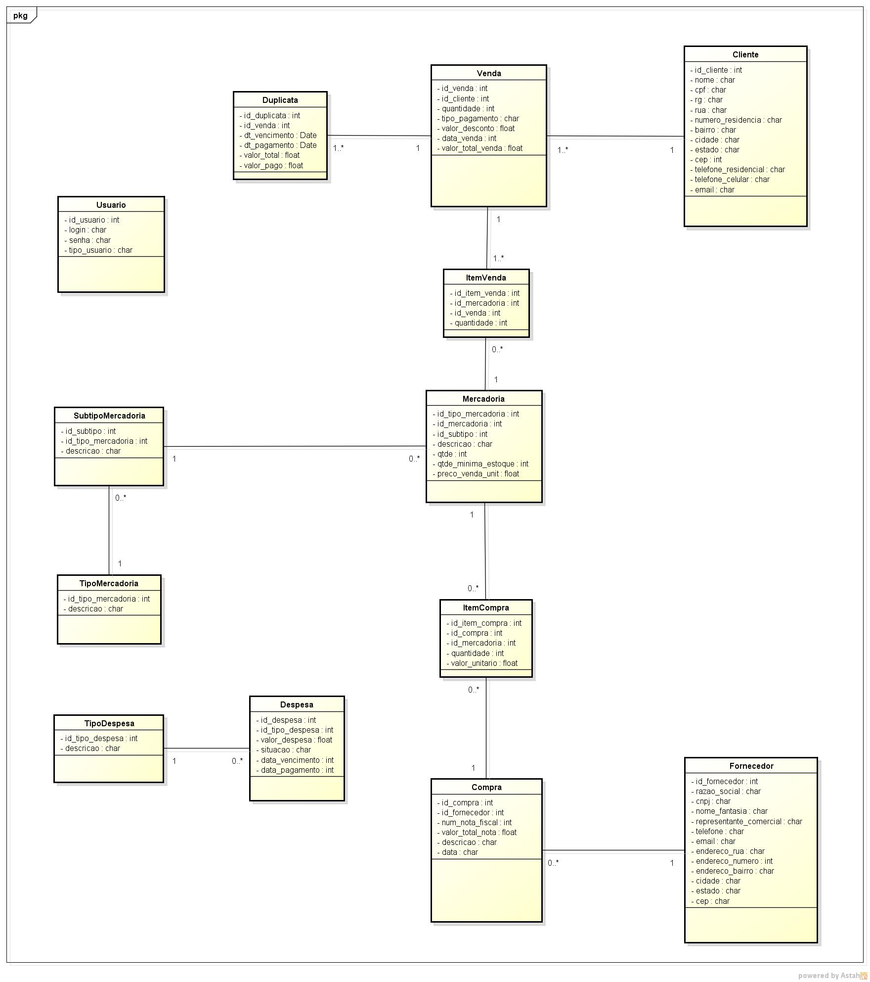
Figura 16 - Diagrama de Classes

  - Diagramas de Sequência
Abaixo se segue os diagramas de sequência que representam as funcionalidades do sistema, dando um foco no tempo de vida de cada classe durante a realização de alguma operação do Usuário.
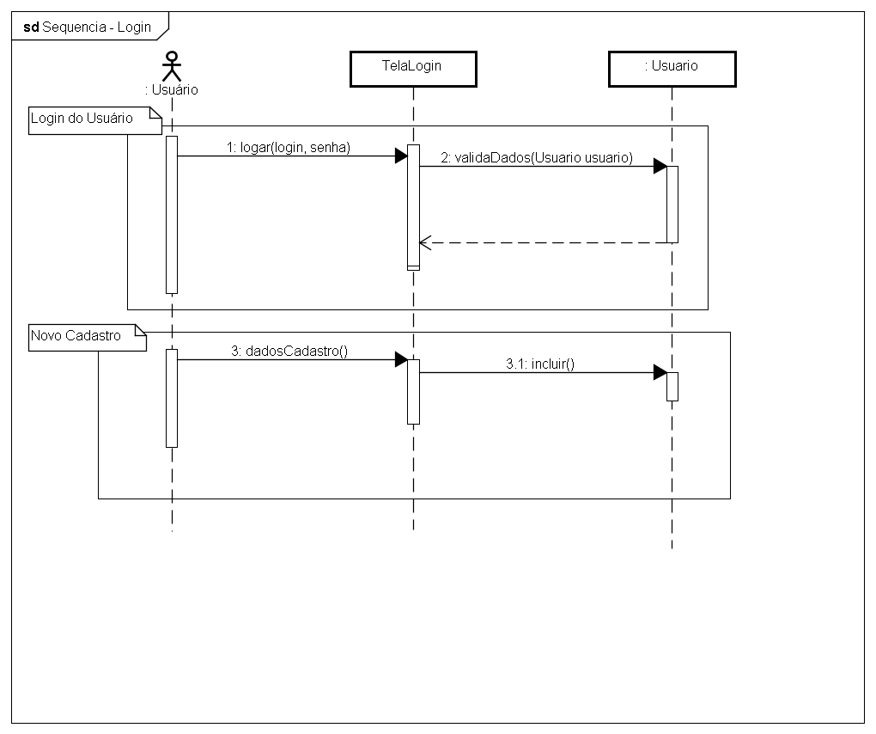
Figura 17 - Diagrama de Sequência "Login"

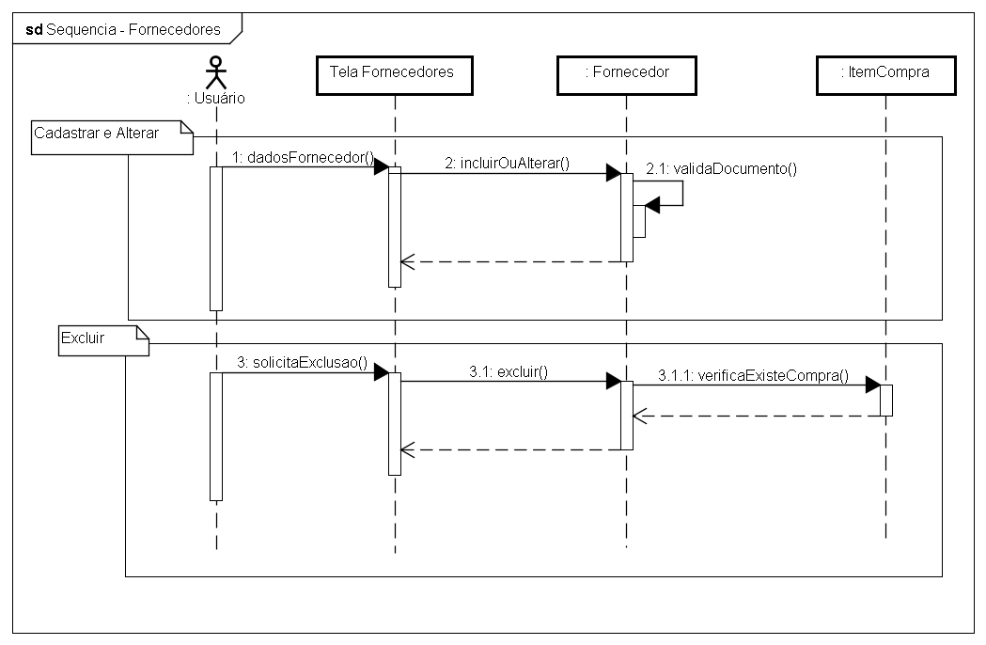

Figura 18 - Diagrama de Sequência "Fornecedores"

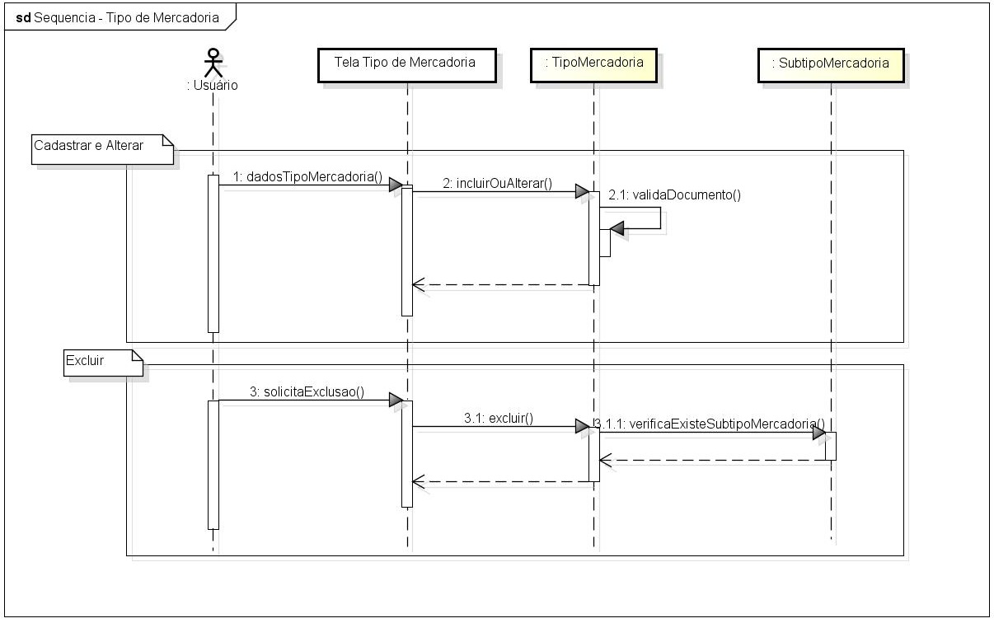

Figura 19 - Diagrama de Sequência "Tipo de Mercadoria"

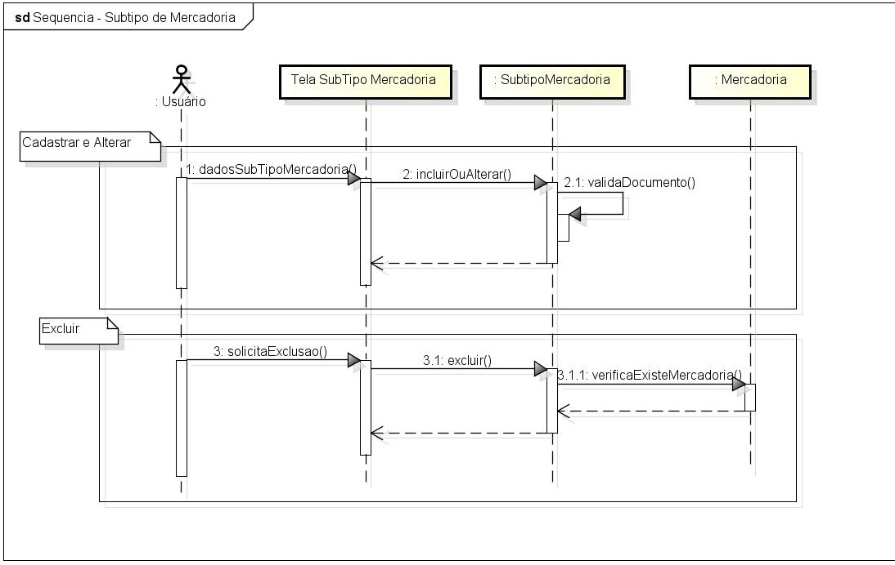
Figura 20 - Diagrama de Sequência - "Subtipo de Mercadoria"

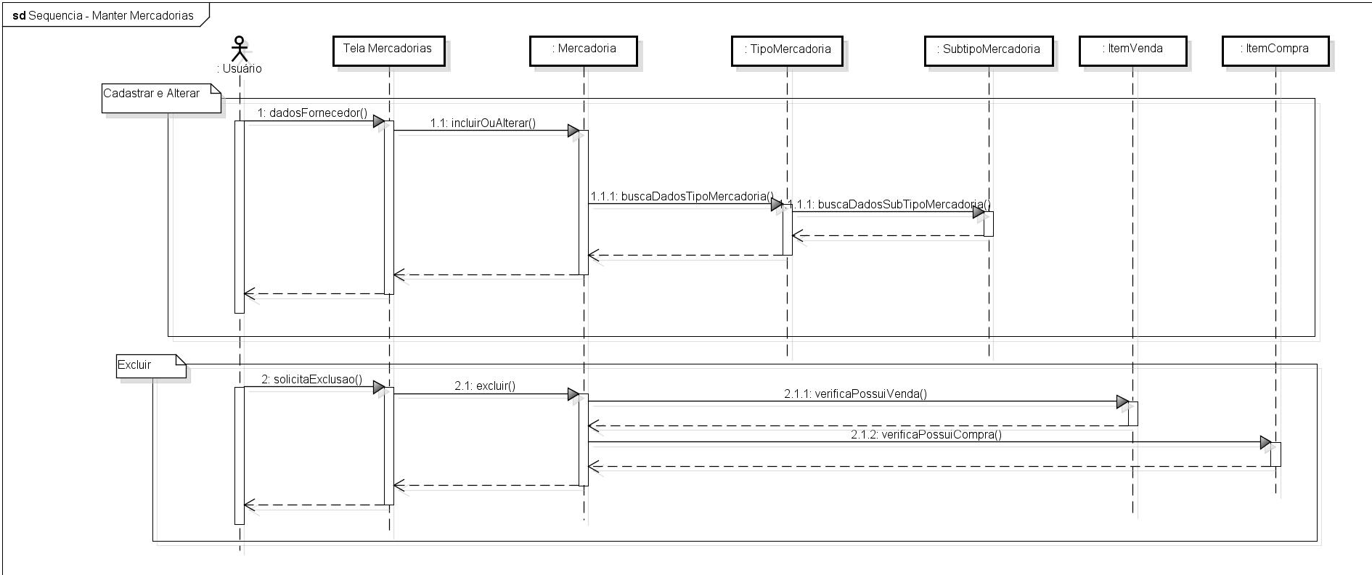
Figura 21 - Diagrama de Sequência "Mercadoria"

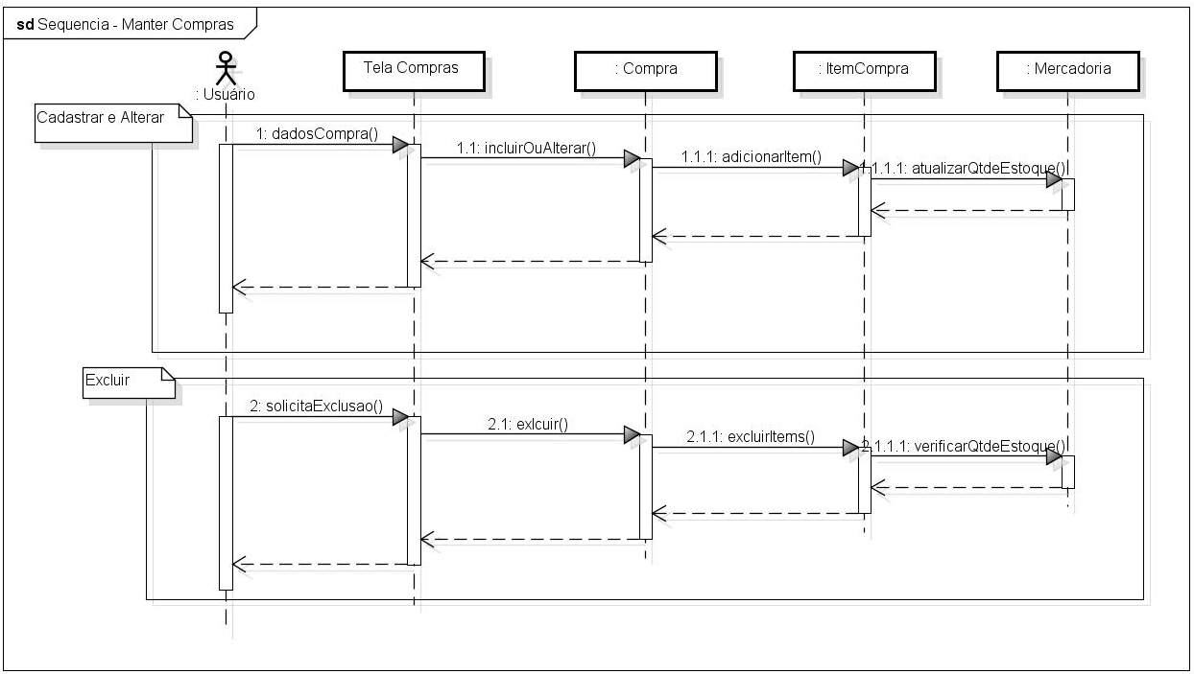

Figura 22 - Diagrama de Sequência "Compras"

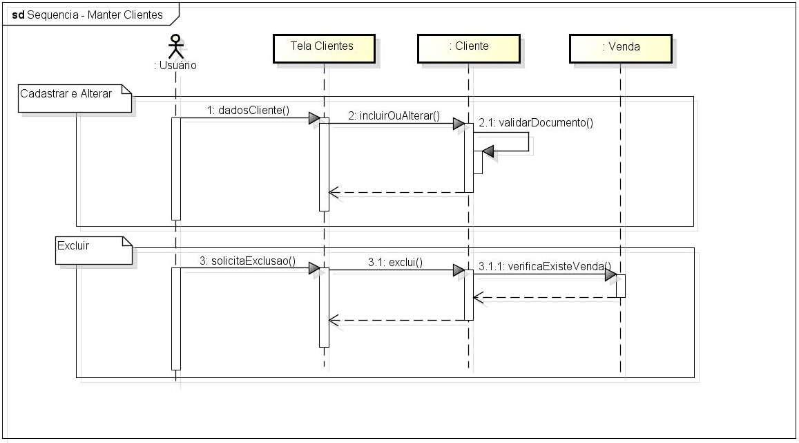

Figura 23 - Diagrama de Sequência "Clientes"

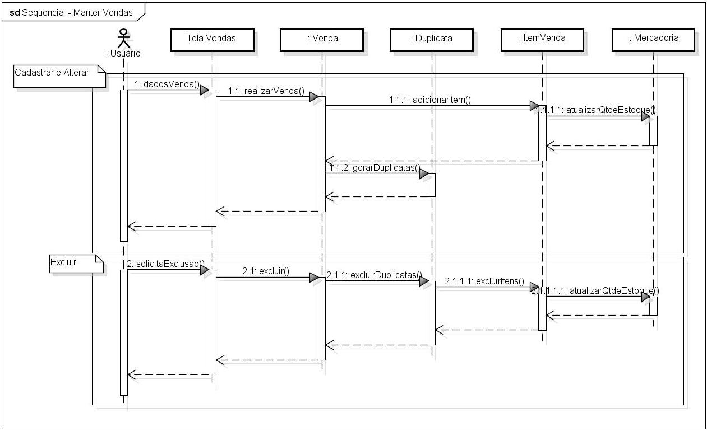

Figura 24 - Diagrama de Sequencia "Vendas"

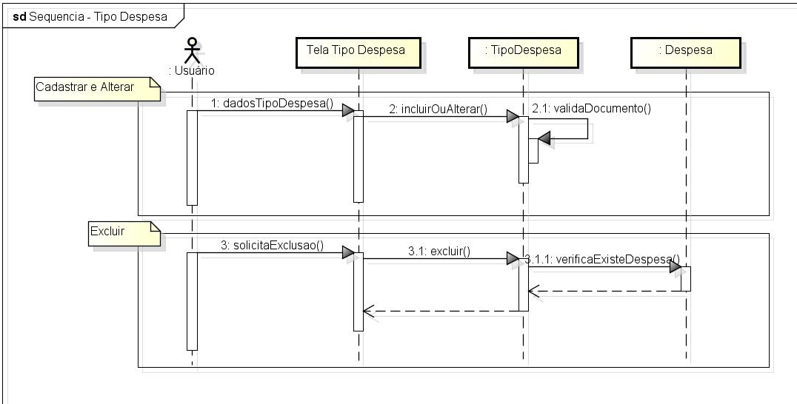
Figura 25 - Diagrama de Sequência "Tipo Despesa"

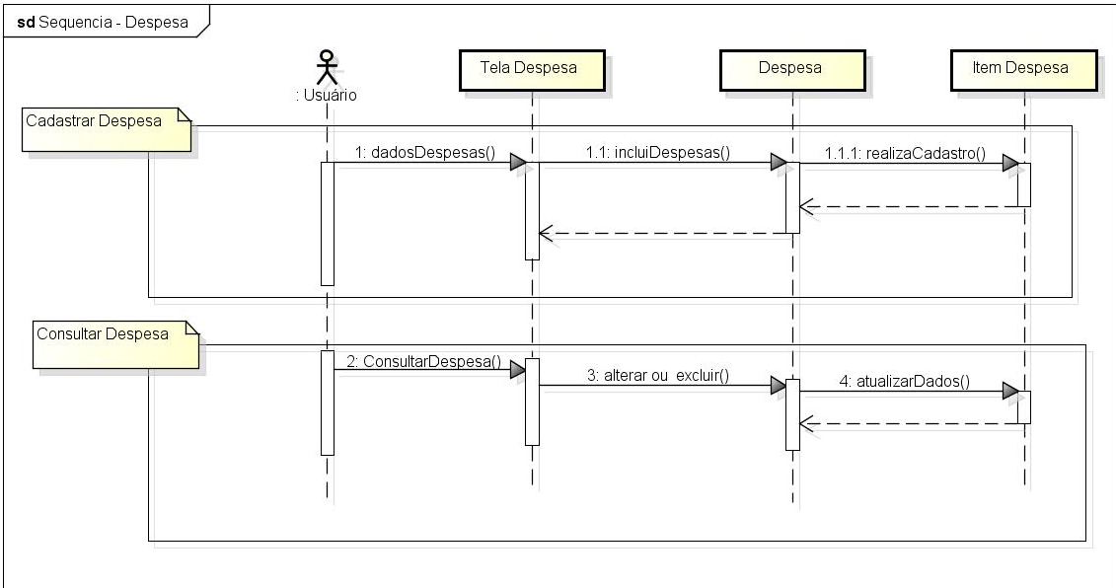
Figura 26 - Diagrama de Sequência "Despesa"

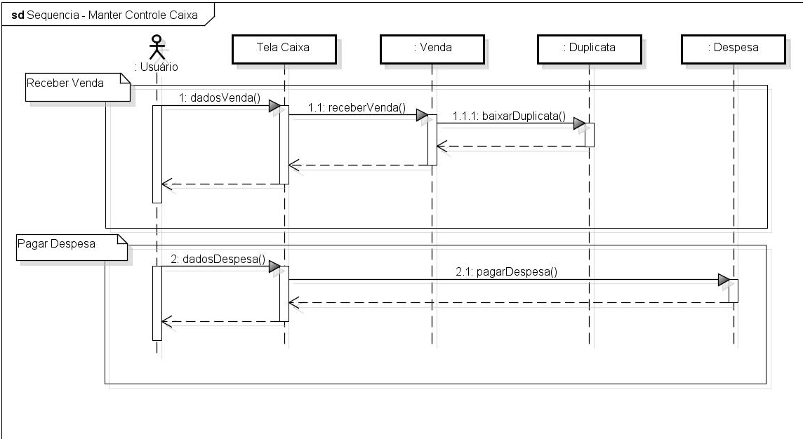
Figura 27 - Diagrama de Sequência "Controle Caixa"

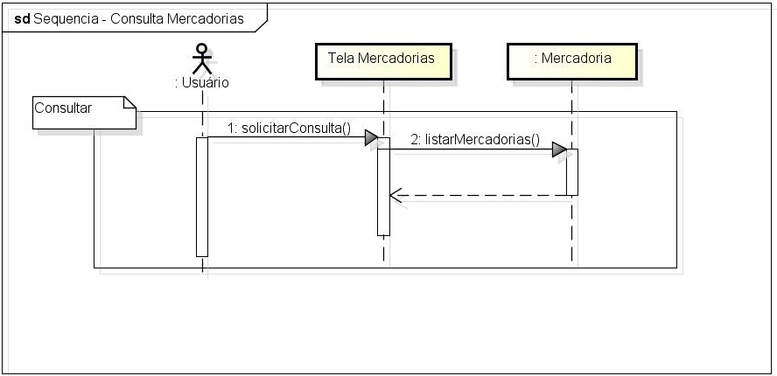

Figura 28 - Diagrama de Sequência "Consulta Mercadorias"

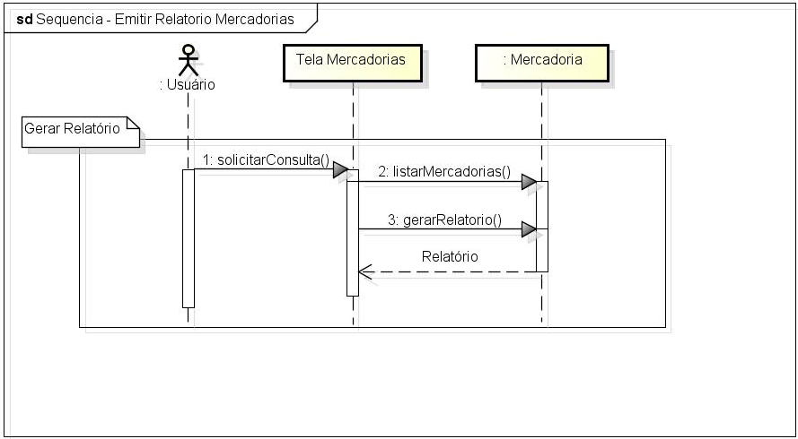

Figura 29 - Diagrama de Sequência "Emitir Relatório Mercadorias"

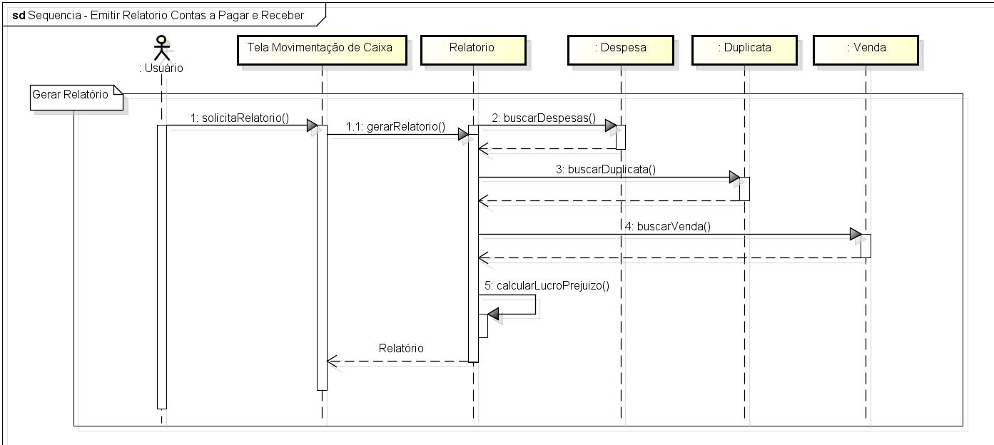

Figura 30 - Diagrama de Sequência "Emitir Relatório Contas a Pagar e Receber"

  - Estrutura de Dados do Sistema
    - Modelo Relacional
Abaixo temos a figura do diagrama que representa a modelagem lógica do banco de dados do sistema.
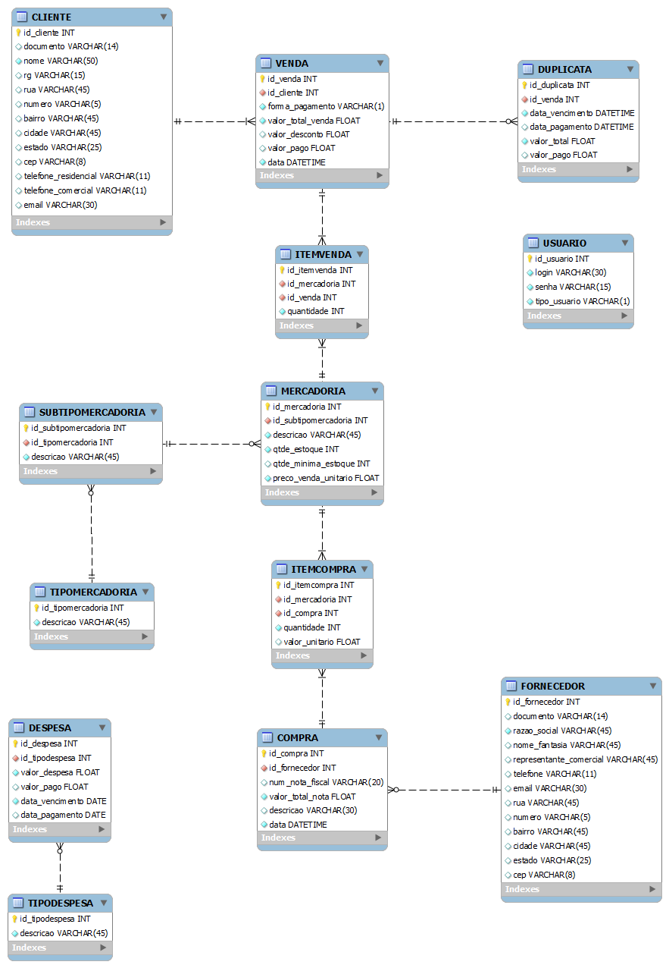
Figura 31 - Modelo Relacional

    - Estrutura das Tabelas de Dados
Seguem-se as figuras que descrevem a estrutura das tabelas do banco de dados “Loja”, que será utilizado no sistema.
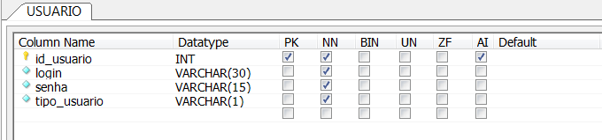
Figura 32 - Tabela "Usuário"

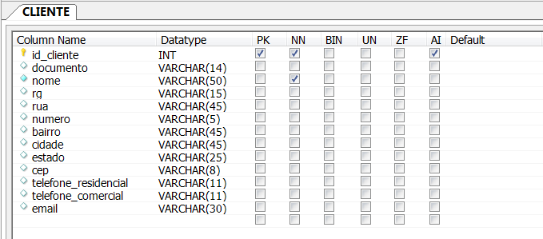
Figura 33 - Tabela "Cliente"

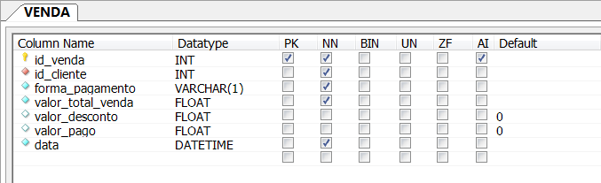
Figura 34 - Tabela "Venda"

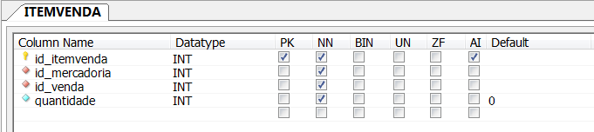
Figura 35 - Tabela "ItemVenda"

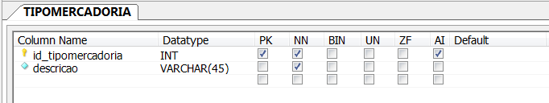
Figura 36 - Tabela "TipoMercadoria”

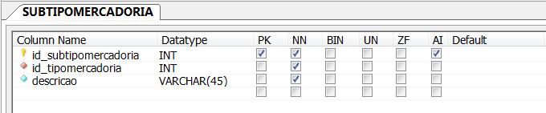
Figura 37 - Tabela "SubTipoMercadoria"

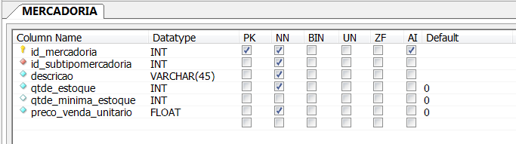
Figura 38 - Tabela "Mercadoria"

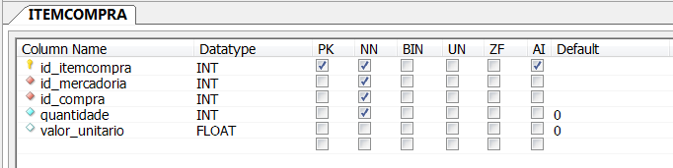
Figura 39 - Tabela "ItemCompra"

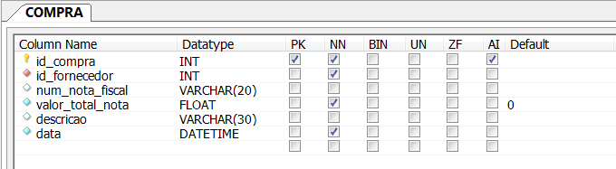
Figura 40 - Tabela "Compra"

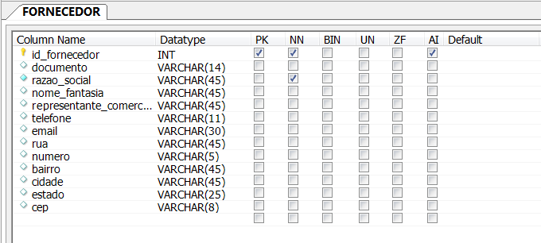
Figura 41 - Tabela "Fornecedor"

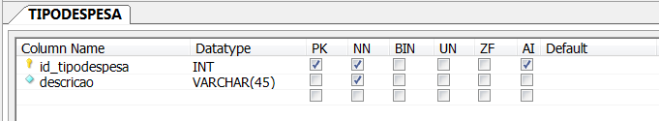
Figura 42 - Tabela "TipoDespesa"

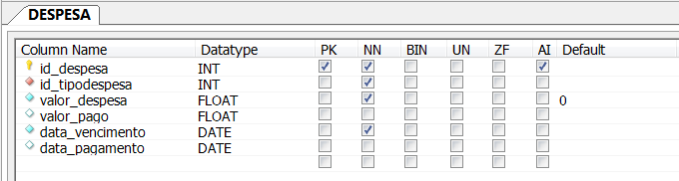
Figura 43 - Tabela "Despesa"

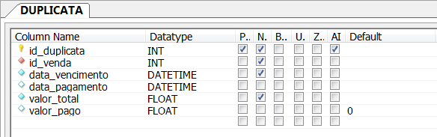
Figura 44 - Tabela "Duplicata"

  - Telas do Sistema
A seguir mostra-se a tela principal do sistema, bem como a tela de listagem e o formulário de cadastro de usuários.

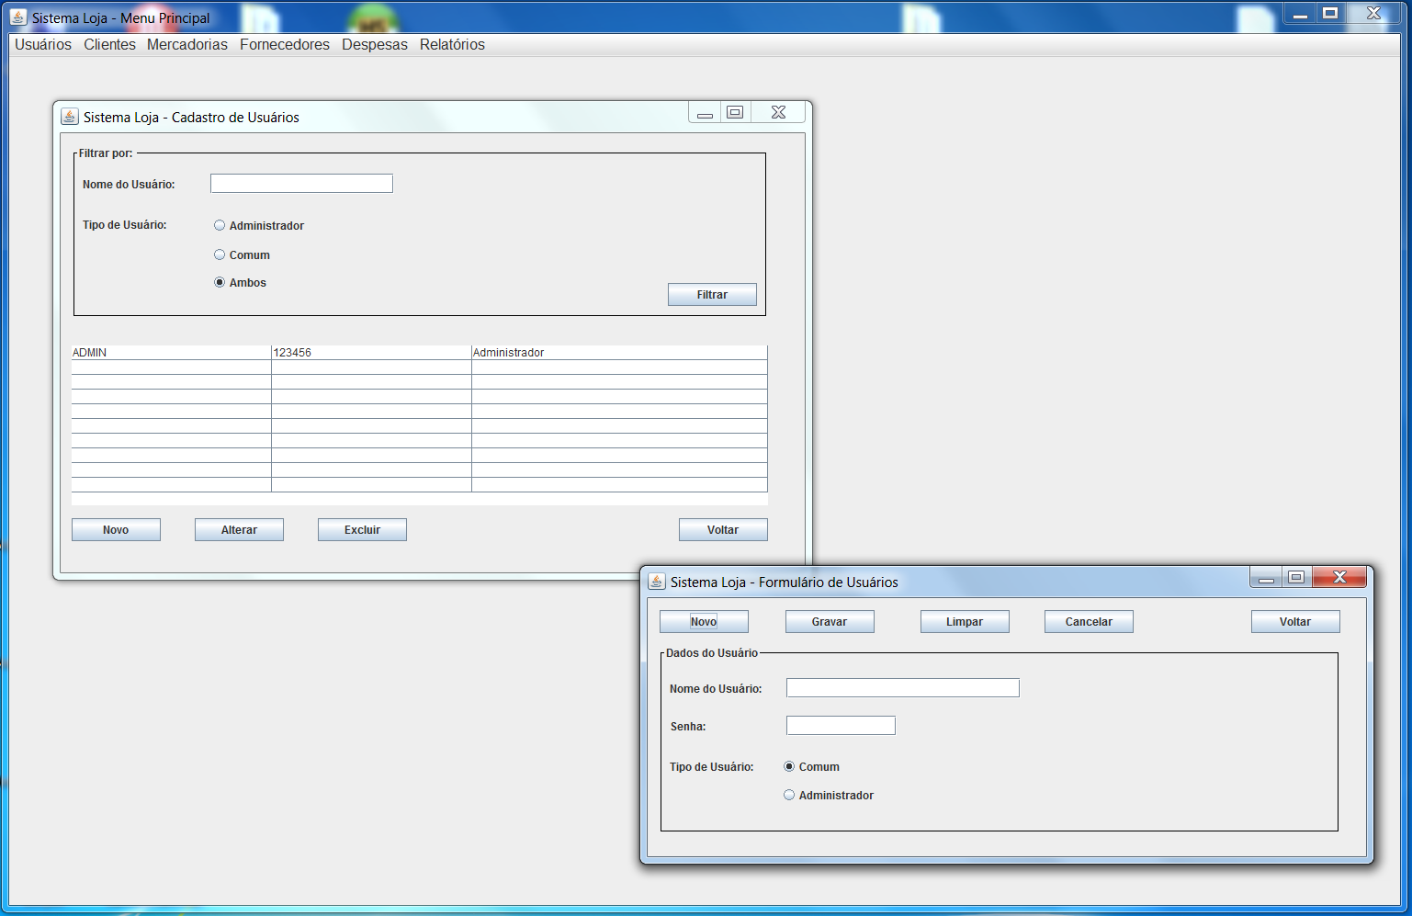
Figura 45 – Menu Principal e Cadastro de Usuários

